6班「衝突する物体のようす」模擬授業レポート
6月30日実施
飴田恵理 鈴木陽介 松井淳 村田大知

1．目 的
500円玉、10円玉、１円玉の３種類の硬貨を衝突させる実験を通し、運動量保存則について知り、体感させる。

2．方 法
左端から順に500円玉、10円玉、10円玉と並べ、右端の10円玉を衝突させる。また次に、500円玉の代わりに１円玉を用いた場合についても考察・観察を行う。この時点で運動量保存の法則を解説し、まとめとして、10円玉を３つ並べた場合の衝突の実験も行い、運動量保存則を確認する。

3．理 論
実験の前後で硬貨の動きを見ると、10円玉で500円玉をはじくときは少ししか500円玉は飛び出さず、１円玉のときは、間の10円玉も飛び出した。また10円玉だけをならべた場合は衝突させたエネルギー分、左端の10円玉を飛ばすので、衝突の前後で運動量の総和が保存されるという運動量保存の法則が成り立つ
以上が、授業組み立て時に考えた理論だが、模擬授業後に川村先生がおっしゃられていた様に上記の理論には不備が見られる。

4．結果、考察
今回の模擬授業では、プリントや板書に力を入れた。実験を行う前に、板書を一部書いておくなど工夫もした。また、硬貨を厚紙で作り、動的操作を黒板上でも行えるようにした。教室全体も時折笑いが出るなど、非常に雰囲気も良かったと考える。
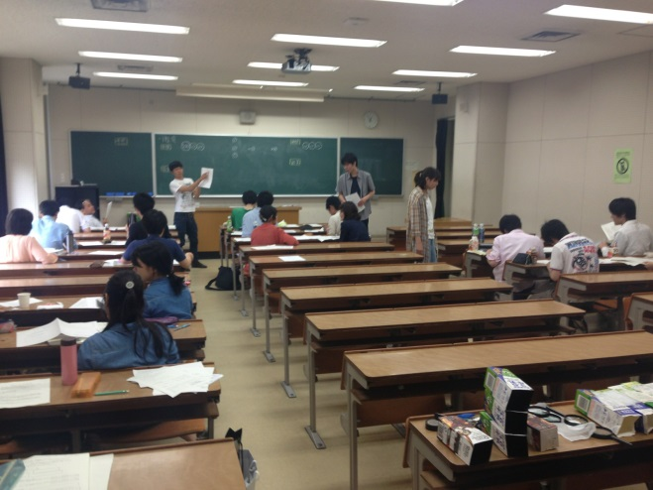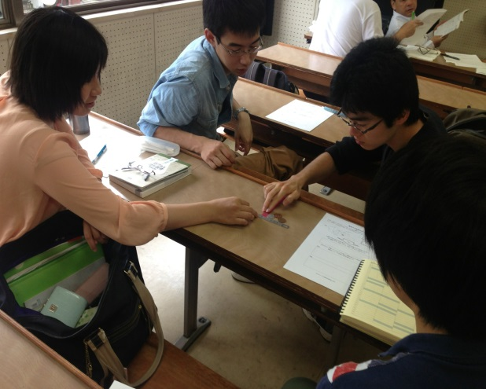
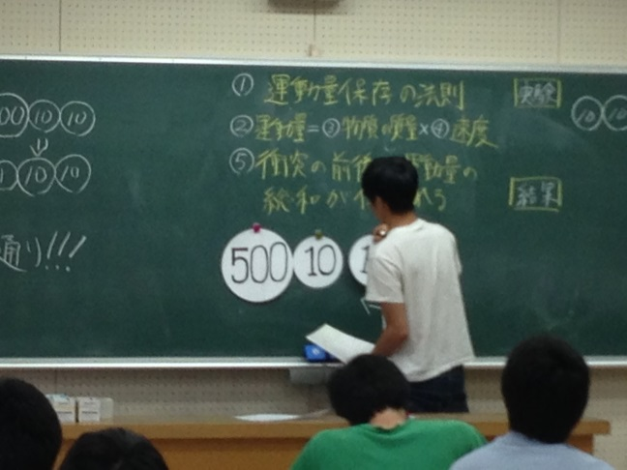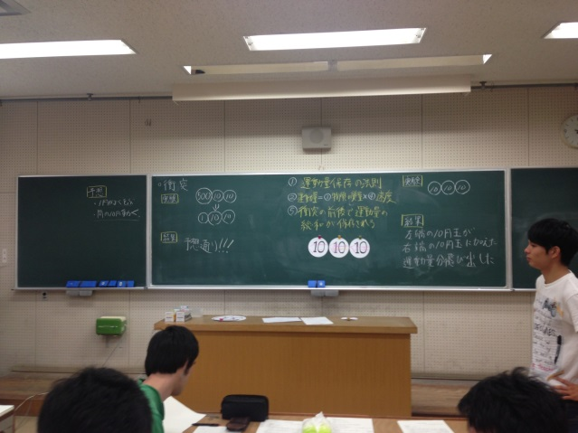

5．授業のよかった点、改善点
・よかった点
多くあがっていた点は、板書がきれいで見やすいということだった。声もしっかりしており、大きな声で聞き取りやすかったという意見があった。身近なものを使っているのがよかったという意見もあった。授業の流れも申し分なかった。
・改善点
改善点としては、結果を予想通りだけで片付けてしまった点と、理論についての予習も十分ではなかった点。また、実験のやり方について明確な指示がだせていなかった点が大きくあげられる。グループ内で、実験の理論の確認などを行えればよかったのと、自分たちの学習が必要だということがわかった。原理の一般化もできていなかったのでできるようにするべきだった。

6．評価の平均
項目 | 評価平均
①服装や話し言葉は教員として適当だったか？ | 3.36
②声は生徒の方に向かって発せられ、聞き取りやすかったか？ | 4.52
③発問は生徒が考えれば答えられるように工夫されていたか？ | 4.13
④板書の文字や数字、図などは丁寧で読みやすかったか？ | 4.27
⑤板書は学習者がノートを取りやすいように配置されていたか？ | 4.02
⑥実験や観察は現象や対象物がはっきり確認できるものであったか？ | 4.17
⑦実験は学習内容の理解・定着の助けになるものだったか？ | 3.12
⑧立ち位置（黒板や演示実験が隠れる等）や机間巡視は適当だったか？ | 4.02
⑨授業の事前準備はしっかりとされていたか？ | 3.47
⑩生徒の反応を確認しながら授業を進めていたか？ | 4.71
10項目の平均 | 3.98

グラフ
